## Wyrównanie placu, system nawodnienia oraz dostawa małej architektury na boisko sportowe w Kłaninie

Przedmiotem zamówienia jest zakup, dostawa i montaż 2 kompletnych wiat z ławkami dla 6 zawodników o długości 3,1 m, na boisku sportowym w Kłaninie działka nr 239/21 obr. Kłanino.

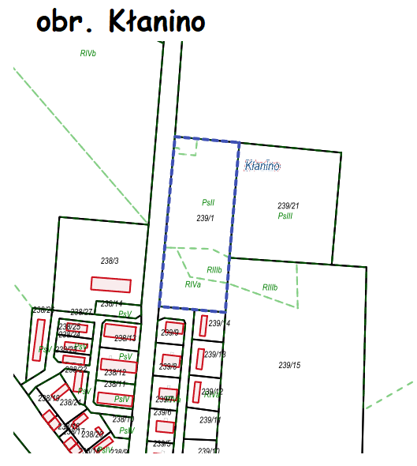

1. Istniejące wiaty, do których mają pasować nowe wiaty:

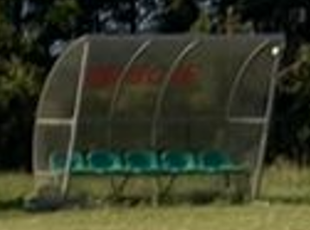

1. Minimalne parametry wiaty:
   1. konstrukcja stalowa lakierowana,
   2. siedziska plastikowe min. 6 szt. – kolor **zielony,**
   3. pokrycie bezbarwnym poliwęglanem komorowym,
   4. montaż na fundamencie punktowym (zapewniony przez Wykonawcę),
   5. kolor wiaty do uzgodnienia z Zamawiającym.
2. Na wiacie Zamawiający wymaga umieszczenia logo klubu Iskra Kłanino oraz napisu Goście na 1 sztuce oraz Gospodarze na 2 sztuce.

Przykładowe umieszczenie wymaganych logo, Zamawiający dopuszcza inne rozmieszczenie lub umieszczenie logo i napisu na osobnej tabliczce.

Forma graficzna i rodzaj umieszczenia musi być zaakceptowany przez Zamawiającego.

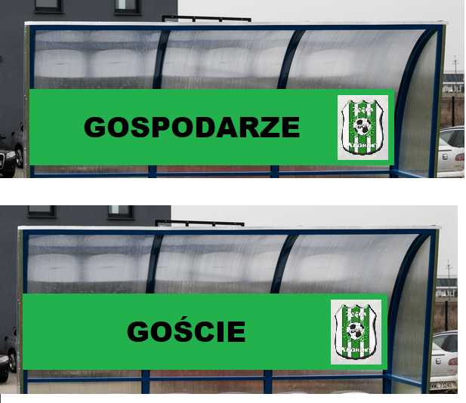

1. Termin realizacji do **01.10.2024 r.**
2. Przykładowe zdjęcia wiat.

|  |  |
| --- | --- |
|  |  |

